DLT方法：
• 已知空间中3D点在世界坐标系的坐标为 (X_{w}, Y_{w}, Z_{w})，对应的图像坐标为(u, v)，相机内参矩阵K和相机外参R、t可以得到等式：

• 合并内外参矩阵:

• 消去Z_{c}并整理可得：

• 每组3D-2D匹配点有两个方程，至少需要6组匹配点，N组匹配点有：

• 通过SVD分解可以求出系数矩阵，然后可以得到外参矩阵：

P3P方法 ：
• 已知空间中3个点A、B、C在世界坐标系的坐标，那么可以计算3条边的长度AB、BC和CA：
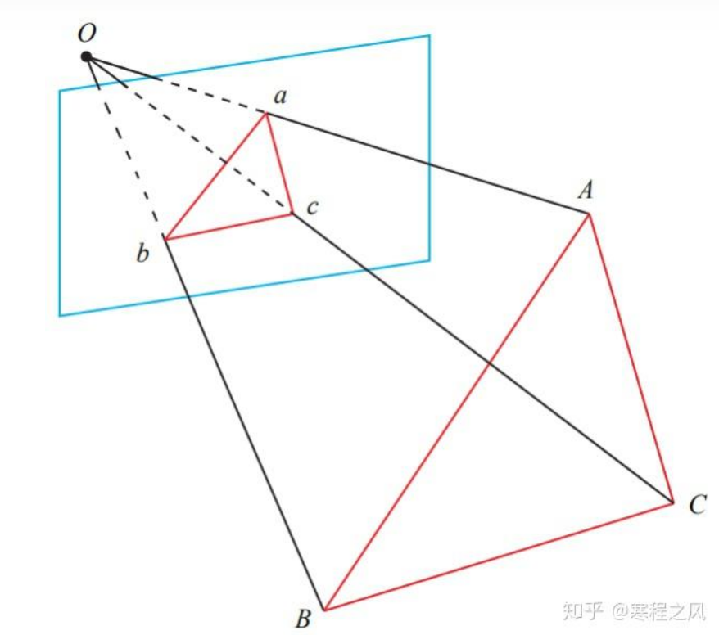
• 根据余弦公式和这3个点在图像平面的投影坐标可以计算出夹角∠AOB、∠BOC和∠COA，令它们对应的角度为α、β和γ。
• 根据余弦公式可以得到等式：

• 求解上面的方程组可以计算得到边长OA、OB和OC，然后就可以求出A、B、C在相机坐标系中的坐标，最后通过ICP方法求得相机位姿。

ePNP方法 ：
• 已知空间中n个点的坐标P_{i}，及其对应的图像坐标：
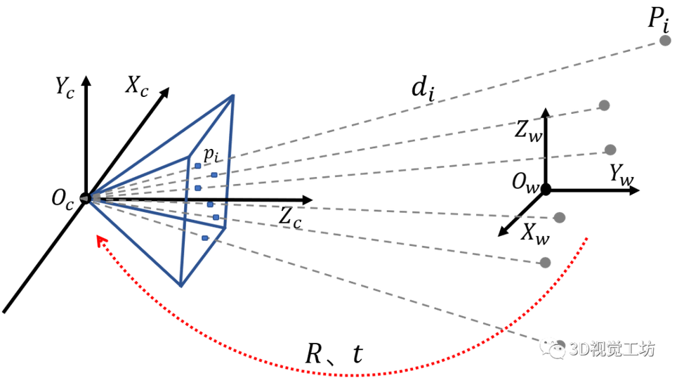
• 求出这些3D点的质心作为控制点C₁^{w}，然后把这些点进行中心化可以构建矩阵：

• 计算A^{T}A的3个特征值λ₁、λ₂和λ₃，特征向量v₁、v₂和v₃，然后在控制点C₁^{w}上加上特征向量可以得到其他3个控制点：

• 求出这些3D点以4个控制点为基向量表示的系数，其中C表示控制点向量组成的矩阵:

• 由于刚体的不变形，空间中的点无论以世界坐标系表示的控制点来表示还是以相机坐标系表示的控制点来表示，系数都是一样的，所以可以的到以下公式：

• 消去Z_{c}并整理可得：

• N组匹配点写成矩阵形式：
• 根据上面的方程组求出了相机坐标系中控制点的坐标后就可以求出相机坐标系中各点的坐标，然后通过ICP算法就可以求出相机的位姿。

